Cristián Infante é nomeado CEO do Ano na América Latina 2026 pela Fastmarkets
Reconhecimento concedido pelos principais analistas de investimentos da região destaca a liderança estratégica da Arauco em um momento de transformação para a indústria florestal
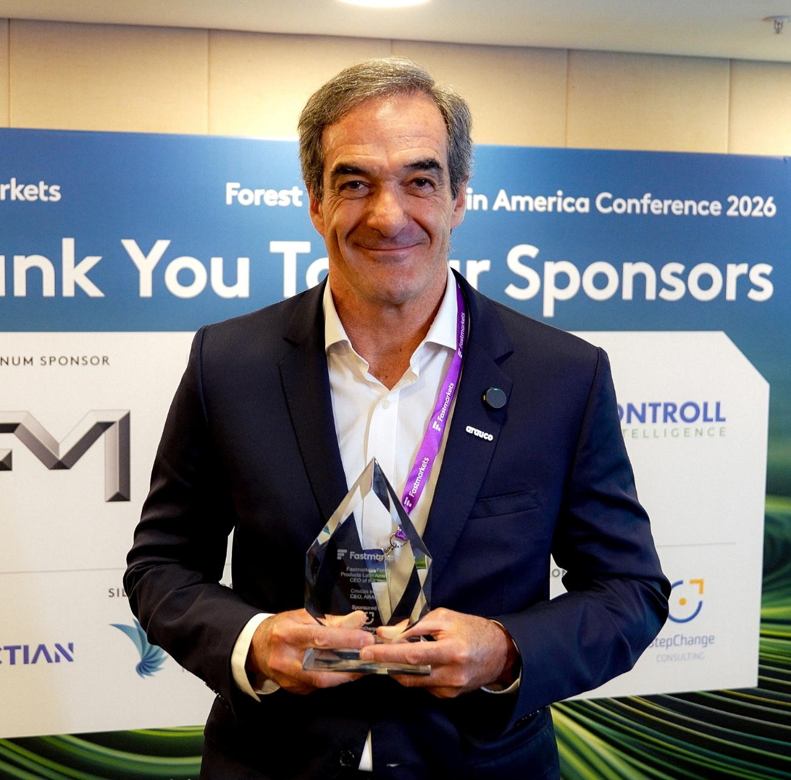
Cristián Infante, da Arauco, eleito CEO do Ano pela Fastmarkets. Crédito/imagem: Arauco Brasil
Mais fotos no link: https://flic.kr/s/aHBqjD278Q
Agosto de 2026 – A Fastmarkets, agência líder em divulgação de preços, notícias e análises de mercado de commodities, nomeou Cristián Infante, da Arauco, como CEO do Ano na América Latina 2026, durante a conferência anual Fastmarkets Forest Products Latin America Conference, realizada de 10 a 12 de agosto, no Brasil.
O reconhecimento é concedido pelos principais analistas de investimentos e gestores de portfólio da região especializados no setor florestal da América Latina e leva em consideração tanto o sólido desempenho financeiro da Arauco quanto sua visão estratégica de longo prazo em um cenário global desafiador.
“É uma honra receber o reconhecimento de analistas que conhecem profundamente esta indústria. Mais do que uma conquista, porém, encaro esse reconhecimento como uma responsabilidade: seguir fortalecendo a Arauco no longo prazo e correspondendo à confiança e às expectativas que o mercado deposita em nós”, afirmou Infante.
O Projeto Sucuriú, desenvolvido pela Arauco no Brasil, ocupa lugar de destaque neste reconhecimento, por ser uma iniciativa recebida pelo mercado com notável otimismo. Os analistas consideram que o projeto representa um passo decisivo para consolidar a Companhia entre os principais fornecedores mundiais de celulose, reforçando a capacidade da empresa de manter uma expansão sustentada no longo prazo.
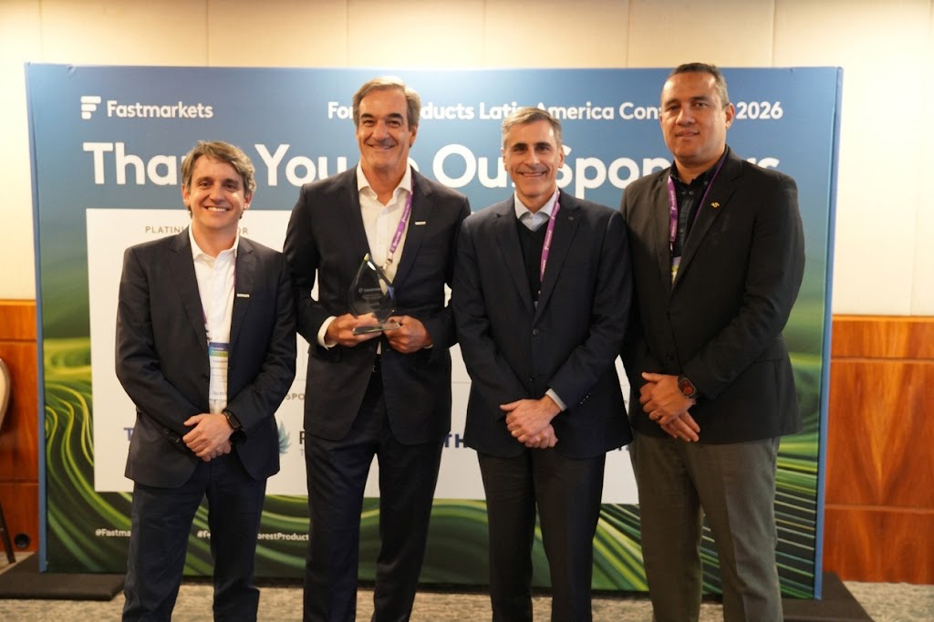
Alberto Pagano, diretor de Logística e Suprimentos da Arauco Brasil; Cristián Infante, CEO da Arauco; Carlos Altimiras, presidente da Arauco Brasil; e Theófilo Militão, diretor de ESG da Arauco Brasil. Crédito/imagem: Arauco Brasil
O prêmio foi entregue em São Paulo, no dia 11 de agosto, em uma sessão especial na qual Infante compartilhou sua visão sobre o futuro da indústria e a estratégia de crescimento da Arauco em nível global.
A Fastmarkets Forest Products Latin America Conference é o principal fórum anual da indústria florestal na América Latina, reunindo mais de 400 executivos de mais de 30 países, entre produtores, investidores, processadores e fornecedores de serviços do ecossistema de celulose, papel e embalagens.
Sobre o Projeto Sucuriú
O Projeto Sucuriú marca a entrada da divisão de celulose da Arauco no Brasil. O investimento de US$ 4.6 bilhões inclui a construção de uma planta com capacidade de produção de 3,5 milhões de toneladas de fibra curta de celulose/ano. Está localizado em uma área de 3.500 hectares, a 50 quilômetros do centro da cidade de Inocência (MS) e ao lado do rio Sucuriú. A etapa de terraplanagem começou em 2024 e a previsão de entrada em operação é no final de 2027.
Em todas as fases de desenvolvimento do Projeto, e de maneira contínua, monitora e respeita a biodiversidade local, identificando espécies de flora e fauna nativas da região, além de fazer o mapeamento das áreas prioritárias para conservação.
Durante as obras, a Arauco vai oferecer capacitação e gerar mais de 14 mil oportunidades de trabalho. Depois do start up, o Projeto Sucuriú empregará cerca de 6 mil pessoas nas unidades Industrial, Florestal e operações de Logística. O propósito é impulsionar o desenvolvimento social e econômico para toda região, fomentando um aumento na geração de renda e na arrecadação de impostos, além de estimular a atração de investimentos.
Sobre a Arauco Brasil
No país desde 2002, a Arauco atua nos segmentos Florestal e de Madeiras com o propósito de, a partir da natureza e de fontes renováveis, contribuir com as pessoas e o planeta. Emprega mais de 3000 colaboradores próprios e conta com 5 unidades industriais brasileiras.
As plantas estão distribuídas entre a produção de painéis, em três fábricas localizadas nas cidades de Jaguariaíva (PR), Ponta Grossa (PR) e Montenegro (RS); painéis e molduras, na planta localizada em Piên (PR); resinas e químicos, na unidade de Araucária (PR) e, em 2027, prepara-se para inaugurar sua primeira fábrica de celulose brasileira em Inocência (MS).
Com atuação orientada por práticas ESG, a Arauco possui certificação FSC® (Forest Stewardship Council®) em suas florestas, que reconhece o manejo ambientalmente responsável, socialmente justo e economicamente viável. Globalmente e no país, opera primando pela gestão responsável da água, a conservação da biodiversidade e a retirada de gás carbônico da atmosfera.
Mais informações à imprensa:
COR COMUNICAÇÃO
São Paulo
Neila Carvalho: neilacarvalho@corcomunica.com.br | +55 (11) 99916-5094
Gleison Rezende: gleisonrezende@corcomunica.com.br | +55 (71) 99733-8883
Mato Grosso do Sul
Evelise Couto: evelisecouto@corcomunica.com.br | +55 (67) 9260-0352
Gabrielli Pinha: gabriellipinha@corcomunica.com.br | +55 (18) 99669-3445

